可行性分析(研究)报告(FAR)



**小组名称：＿＿＿＿＿＿＿＿会员制software＿＿＿＿＿＿＿＿**

**小组成员：＿＿＿李坤钊、刘檑、严锦涛、张劭斌、赵苡萍＿＿＿**

**课程名：＿＿＿＿＿＿＿＿＿软件工程与实践＿＿＿＿＿＿＿＿＿**

**年 级： □ 一年级 □二年级 ☑三年级**

**山东大学制**

目录

可行性分析(研究)报告(FAR) 1

1引言 3

1.1标识 3

1.2背景 3

1.2.1项目名称 3

1.2.2项目提出者 3

1.2.3项目要求及目标 3

1.3项目概述 4

1.4文档概述 4

2引用文件 4

3可行性分析的前提 4

3.1项目的要求 4

3.2项目的目标 5

3.3项目的环境、条件、假定和限制 5

3.4进行可行性分析的方法 6

4可选的方案 6

4.1原有方案的优缺点、局限性及存在的问题 6

4.2可重用的系统，与要求之间的差距 7

4.3可选择的系统方案1 7

4.4可选择的系统方案2 8

4.5选择最终方案的准则 10

5所建议的系统 11

5.1对所建议的系统的说明 11

5.2数据流程和处理流程 11

5.3与原系统的比较(若有原系统) 14

5.4影响(或要求) 14

5.4.1设备 14

5.4.2软件 14

5.4.3运行 14

5.4.4开发 15

5.4.5环境 15

5.5局限性 16

6技术可行性(技术风险评价) 16

7法律可行性 16

8用户使用可行性 16

9其他与项目有关的问题 17

未来计划添加的功能 17

附录 17

# 1引言

## 1.1标识

此文档适用于Window10/11 系统office2021及以上版本

软件系统：人才招募系统

软件标识：MYSQL, Intelij IDEA, Spring Boot, Vue, Element Plus, Tomcat, Postman

## 1.2背景

* 项目要求

开发一套全面、易用、高效的人才招募系统，以优化招聘流程、提高招聘效率，并提升人才招募的质量。

* 项目目标

简化招聘流程：通过系统化管理招聘流程，简化招聘环节，提高招聘效率。

吸引优秀人才：通过系统提供的优质招聘信息和便捷的投递渠道，吸引更多优秀人才。

提升招聘效率：通过自动化流程、数据分析等功能，提升招聘效率，减少人力资源的投入。

提高人才招聘质量：通过系统化管理招聘信息、自动筛选等功能，提高人才招聘的质量。

* 限制条件

功能要求：基本包括招聘信息发布、简历投递、简历筛选、面试安排、数据分析等功能。

安全性要求：确保招聘信息和个人信息的安全性和保密性。

### 1.2.1项目名称

人才招募系统

### 1.2.2项目提出者

会员制software

### 1.2.3项目要求及目标

实现在windows10/11环境下可运行的人才招聘软件，该软件将有三部分组成：

1. 个人用户模块：该模块包括简历修改，用户个人信息管理，职位查询，求职管理，密码设置与退出等。
2. 企业用户模块，该模块主要包括企业信息管理，岗位信息管理，人才查询，密码设置与退出等。
3. 客服管理人员模块，该模块主要包括会员审核管理，留言管理，密码设置与退出等。

## 1.3项目概述

本次项目是实现一个人才招聘系统。人才招聘系统对于求职非常重要，它是招募方与求职方进行初步沟通与交流的重要通道，同时也在求职与招募过程中扮演极为重要的信息平台。所以人才招聘系统应该能够为求职用户提供充足的岗位信息和快捷的查询手段，同时也能为招聘方展示求职者的相应简历。现今人才招聘平台的巨大的数据量给管理人员带来了诸多不便，招聘平台缺少一种更加完善、灵活性更强、运行稳定、节省时间、正确率更高的软件，为了方便求职与供职双方进行高效沟通，此项目应运而生，能够快速方便的对期望岗位和目标求职者进行查找的所需操作，使散乱的岗位信息能够具体化，直观化、合理化。

## 1.4文档概述

本报告仅用于该项目的可行性分析以及醒目规划，项目参与者可随意阅读。

# 2引用文件

《软件工程》（第4版·修订版）莎丽·劳伦斯·弗里格，乔安妮·M.阿特利 著 人民邮电出版社

# 3可行性分析的前提

## 3.1项目的要求

人才招聘系统主要用于人力资源管理，其主要任务是用计算机对求职与供职信息进行日常管理， 如查询、修改、增加、删除等基本操作。因此，此系统所要完成的功能分为用户需求、数据需求、系统功能。

* 系统功能

1. 招聘方基础信息管理；
2. 应聘方个人信息管理；
3. 岗位信息查询等多项管理功能等进行综合管理和快速查询；
4. 操作日志的管理。

* 用户需求

招聘方需求，应聘方需求

* 数据需求

数据统计，报表生成，数据导出

## 3.2项目的目标

1. 功能需求：

* 实现用户注册、登录、个人信息管理功能。
* 提供发布招聘信息、搜索职位、申请职位的功能。
* 实现简历上传、在线简历填写、简历管理功能。
* 提供招聘流程管理、面试安排、录用管理等功能。
* 实现数据统计、报表生成、数据导出等功能。
* 支持系统管理员和普通用户的权限管理。

1. 性能需求：

* 系统响应速度快，界面友好，操作流畅。
* 能够支持大量用户同时在线使用。
* 数据库设计要合理，查询效率高。

1. 安全需求：

* 用户数据要加密存储，确保用户信息安全。
* 系统要有完善的权限控制，防止未授权访问。
* 防止SQL注入、XSS等常见安全漏洞。

1. 界面设计：

* 界面简洁明了，易于操作。
* 要求响应式设计，适配不同设备和屏幕尺寸。

1. 技术需求：

* 后端可以选择使用Java、Python、Node.js等技术栈。
* 前端可以选择使用React、Angular、Vue.js等框架。
* 数据库可以选择MySQL、MongoDB、PostgreSQL等。
* 靠虑使用RESTful API进行前后端交互。

1. 可扩展性：

* 考虑未来业务扩展需求，系统要具备良好的可扩展性。
* 能够方便地添加新功能或模块。

1. 测试需求：

* 需要进行充分的单元测试、集成测试和系统测试，确保系统稳定性和功能完整性。

1. 文档需求：

* 提供用户手册和管理员手册，方便用户和管理员使用系统。
* 提供系统架构设计文档和数据库设计文档，便于后续维护和升级。

1. 部署需求：

* 部署方案为云部署或本地部署。
* 编写相应脚本确保部署过程简单、稳定。

## 3.3项目的环境、条件、假定和限制

1. 环境

* 开发环境：代码开发使用IntelliJ IDEA（jdk17及以上，Springboot3，vue3）
* 测试环境：接口测试使用Postman，

html页面测试使用IDE集成的Tomcat和chromium内核浏览器

* 硬件环境：优先选择轻量级服务器进行部署，次选本地部署
* 运行环境：Windows10/11

2. 条件

* 该项目需要网络服务器和客户端机器。

3. 假设

* 用户需求：假设用户需求已经明确并且团队已经对需求进行了充分的分析和讨论。
* 技术选型：假设团队已经确定了合适的技术栈和架构设计。
* 合作伙伴：假设与外部合作伙伴（如设计团队、产品团队）之间的沟通顺畅。
* 开发进度：假设开发小组内部沟通顺畅，能够准时完成每周的开发任务

4. 限制：

* 时间限制：项目截止时间为学期第16周，需要按时完成开发和测试。

除开发外，小组成员均有其他课程的学习任务，系统开发可投入时间有限

* 功能限制：该项目属于WEB软件而不是一般的桌面程序，无法实现桌面软件的一些特性
* 人力限制：开发小组仅5人，并且基本没有相关开发的流程经验。
* 合作限制：开发小组成员间聚集时间较短。

## 3.4进行可行性分析的方法

1. 市场可行性分析：

通过对现今人才招聘系统进行调研，分析该市场的需求与趋势；同时确定目标用户的规模、特点和需求，多方面确定系统开发方向。

发布网络调研文件，对各方需求进行调研

1. 经济可行性分析：

进行成本估算，包括项目开发成本、运营成本、维护成本等。

进行收益预测，评估项目的盈利能力和投资回报率。

进行成本与收益的比较，确定项目的经济可行性。

1. 技术可行性分析：

评估项目所需技术是否已经成熟，是否有相关的技术方案和解决方案可供选择。

考虑项目所需的技术资源、技术团队的能力和技术支持等因素。

# 4可选的方案

## 4.1原有方案的优缺点、局限性及存在的问题

* 优点：结构简单，实现较为容易
* 缺点及存在的问题：功能过于简陋，使得用户的很多操作，诸如查询不方便
* 存在问题：未加入登录验证等安全措施，存在安全隐患

## 4.2可重用的系统，与要求之间的差距

可重用的系统要求系统编码符合严格的编码要求和规范，而本系统由于开发小组成员并没有经验，在开发过程中难免有一些地方代码编码不够规范和严格，所以重用行还有待提高。与要求之间是有一定的差距。

## 4.3可选择的系统方案1

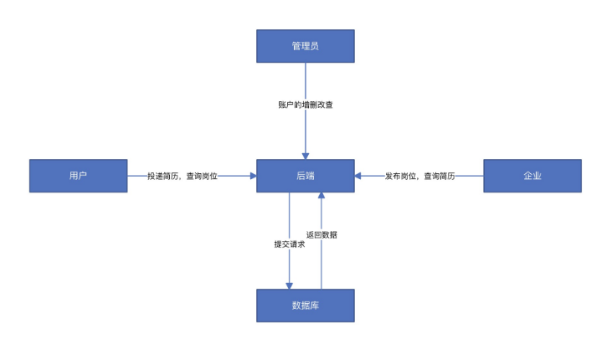

## 4.4可选择的系统方案2

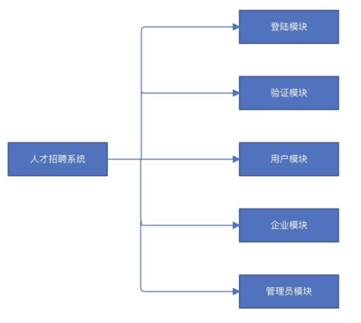

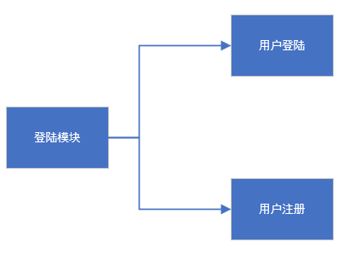

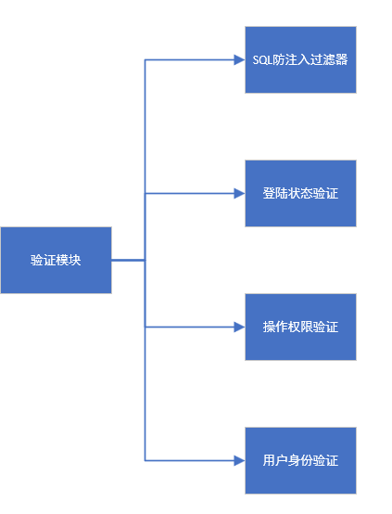

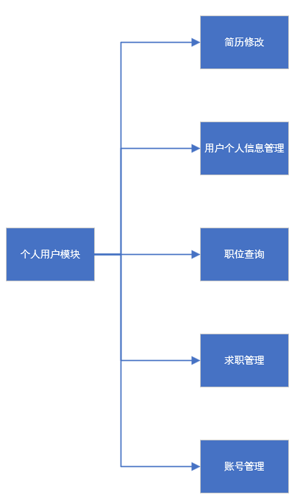

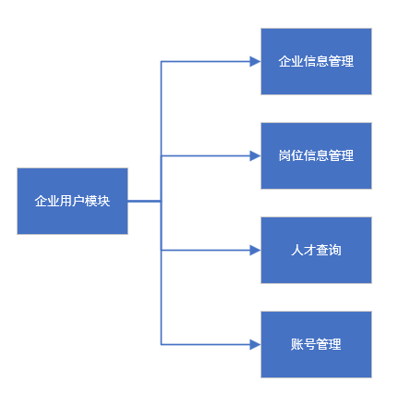

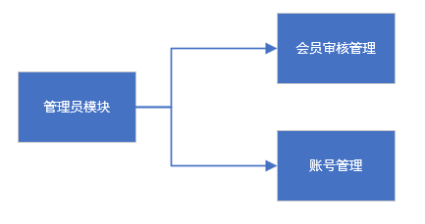

## 4.5选择最终方案的准则

1. 各个子模块的划分清晰，便于开发；
2. 功能更丰富，更贴合实际需求；
3. 添加了登陆模块和验证模块，安全性相对更高；
4. 增添了留言功能，便于项目运行后收集用户反馈进行升级。

# 5所建议的系统

## 5.1对所建议的系统的说明

该系统下辖五个模块，分别为登陆模块、验证模块、个人用户（求职者）模块、企业模块和管理员模块。

登陆模块：实现用户登陆功能和用户登陆状态的更新，以及跳转至对应控制台的功能；

验证模块：实现用户登陆状态的验证和无权限操作的拦截；

个人用户模块：实现简历修改、用户个人信息管理、职位查询、求职管理、系统问题反馈、账号管理；

企业用户模块：实现企业信息管理、岗位信息管理、人才查询、系统问题反馈、账号管理；

管理员模块：实现会员审核管理、留言管理、用户反馈管理、账号管理。

## 5.2数据流程和处理流程

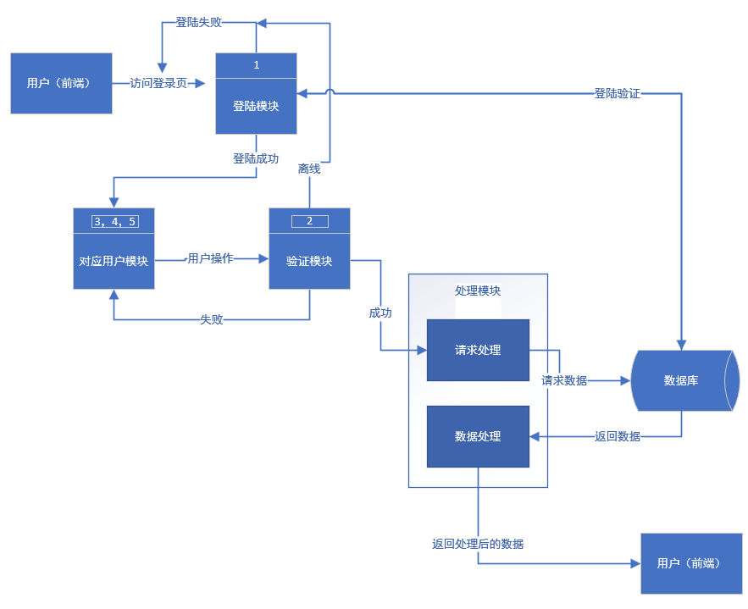

细化：

1. 登陆模块

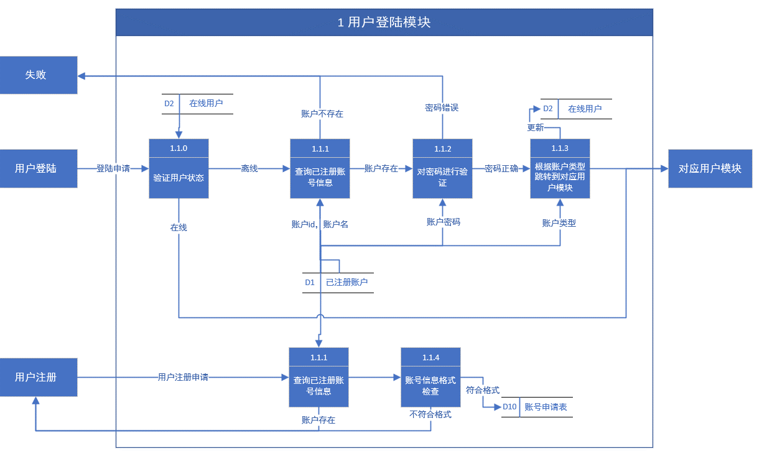

1. 验证模块

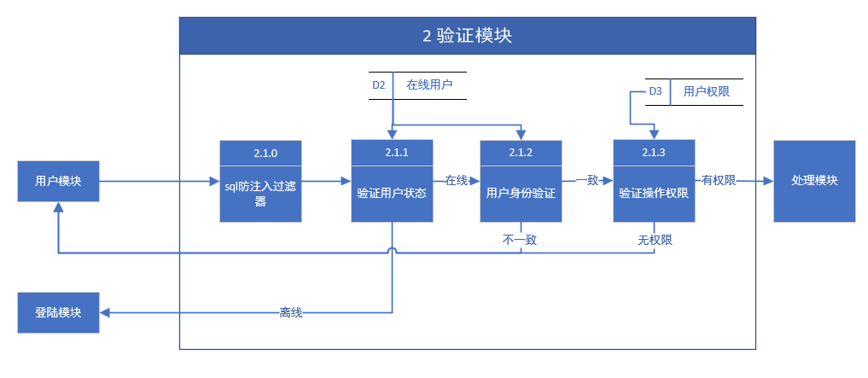

1. 个人用户模块

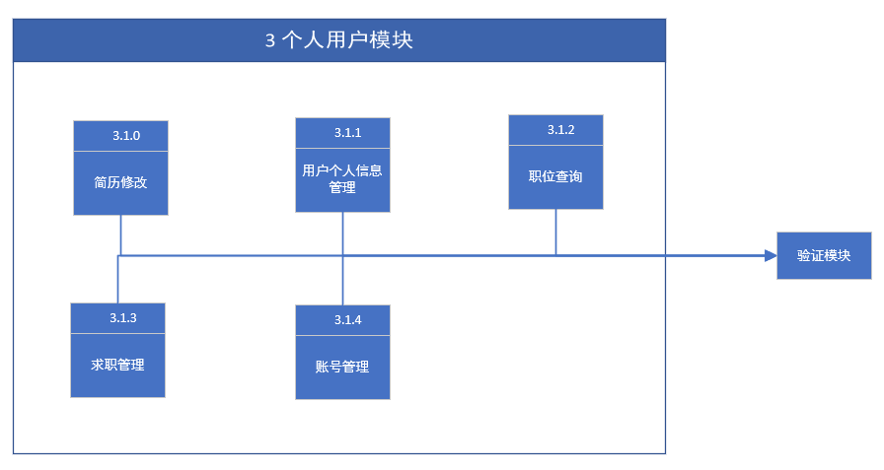

1. 企业用户模块

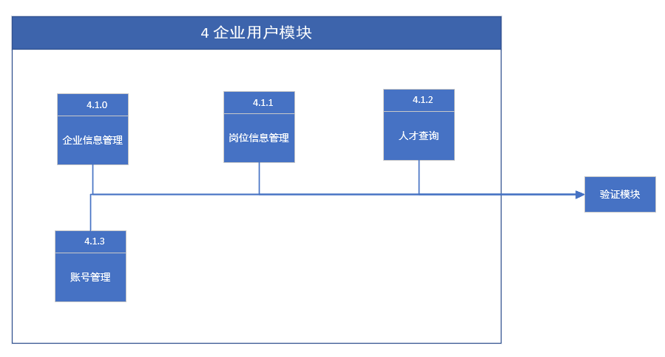

1. 管理员模块

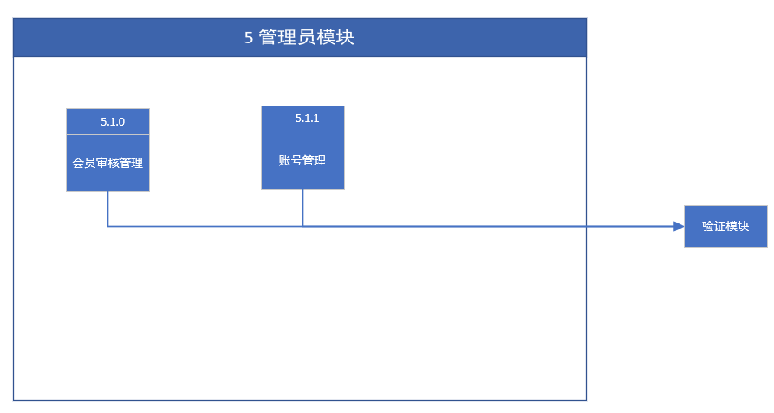

1. 请求处理模块：

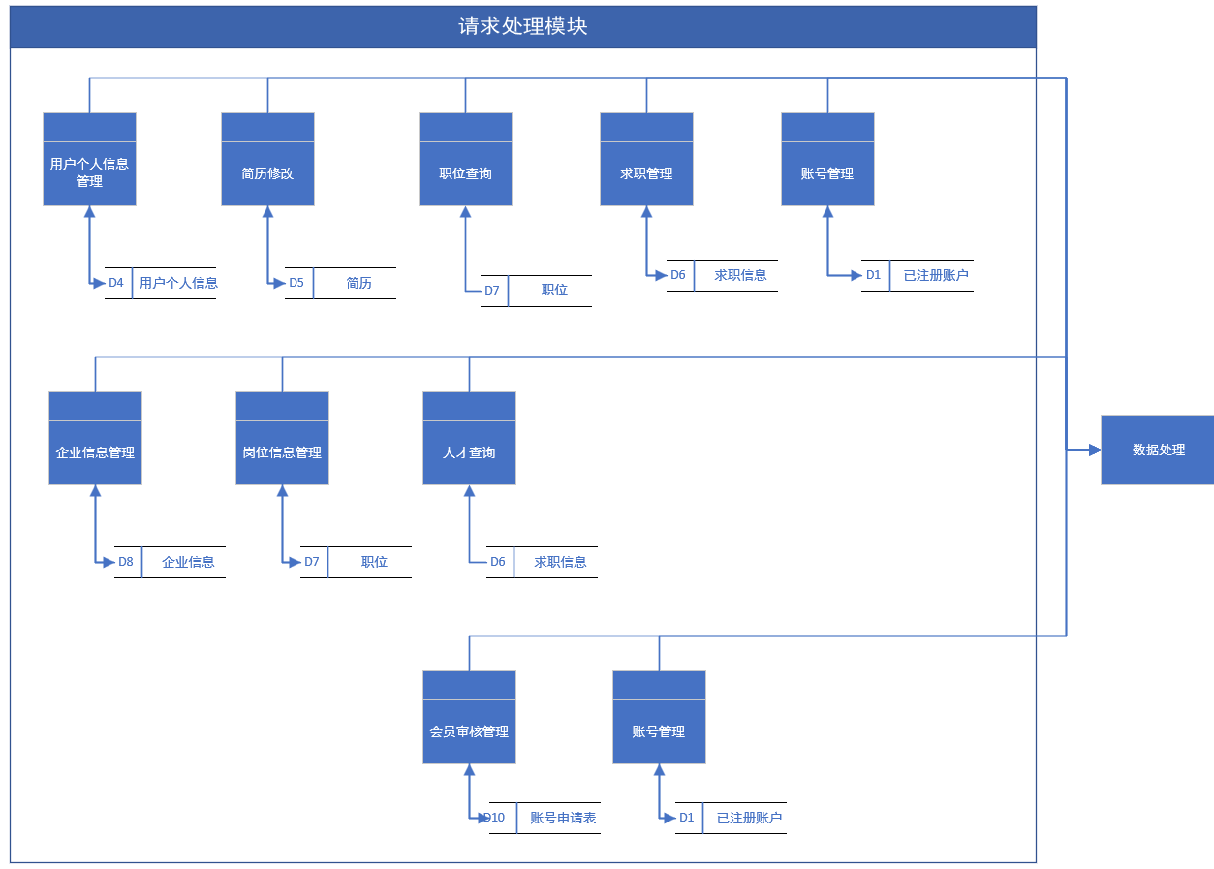

## 5.3与原系统的比较(若有原系统)

## 5.4影响(或要求)

### 5.4.1设备

1. 多台电脑。
2. 本地数据库。

### 5.4.2软件

基于开发环境考量，项目软件运行时必须保证部分软件处于特定的版本范围：

1. 操作系统版本在window10及以上，
2. jdk版本在17及以上，
3. MySqlSever版本在8.0及以上
4. SpringBoot版本在3以上
5. Vue版本在3以上

### 5.4.3运行

1. 用户操作流程:
2. 管理员：进行会员审核，账号管理，留言管理和用户反馈管理。
3. HR（企业）：管理企业信息，岗位信息，可查询已在网站注册的求职者
4. 求职者：可修改简历和个人信息，可查询发布的职位和管理自己的求职投递。
5. 源数据的处理：
6. 相关账号数据存储于数据库的各张表中
7. 用户数据要加密存储，确保用户信息安全。
8. 系统要有完善的权限控制，防止未授权访问。
9. 防止SQL注入、XSS等常见安全漏洞。
10. 对数据保存的要求：安全性、完整性、正确性
11. 数据进入系统的过程：将用户操作转化为对应的调用请求，经项目后端处理后与数据库进行交互
12. 软件（网站）的安全性：
13. 用户在访问本软件提供的功能时，需进行权限检查，以保证各个用户账号的安全性
14. 实现对SQL注入攻击的拦截，保证数据库信息的安全
15. 对数据存储、恢复的处理：数据存储在MySql数据库中。使用MySql相关功能实现数据的存储以及恢复
16. 系统失效的后果及恢复的处理办法：系统失效会导致网站无法访问或出现严重错误（操作的结果与预期不符），严重可导致数据库中数据发生损坏。当系统发生失效时，应当重启软件服务并视情况对数据库进行回滚。

### 5.4.4开发

1. 使用Java语言和SQL语言和完成对软件系统后端的开发以及数据库管理，使HTML，CSS，JS等语言完成对系统前端页面的开发
2. 开发工具选用：Intelij IDEA, Spring Boot3, Vue3, Element Plus
3. 测试软件使用：Tomcat（网页测试）, Postman（接口测试）
4. 数据存储与管理选用：MySql Sever 8.0
5. 代码规范与质量控制：制定统一的代码规范，确保代码的可读性和可维护性。实施严格的质量控制措施，包括代码审查、单元测试、集成测试等，确保软件质量符合项目要求。
6. 文档编写与培训：编写详细的开发文档，包括系统设计文档、接口文档、测试文档等。为团队成员提供必要的培训和支持，确保他们能够熟练掌握相关技术和工具。

### 5.4.5环境

1. 项目服务器应在适宜（干燥，适宜温度）的条件下运行
2. 保软件工程在设计和开发软件时通常会对运行环境提出一些要求，以确保软件能够正常运行并达到预期的性能和稳定性。以下是一些常见的软件工程对于运行环境的要求：

3.. 操作系统环境要求：

操作系统Windows

操作系统的版本要求 ：Windows10/11

4. 硬件环境要求：

- 硬件配置：双核处理器及以上，2GB内存及以上，30G存储空间及以上等。

5. 软件依赖要求：

- jdk版本17及以上

- MySqlSever版本在8.0及以上

6. 网络要求：

- 带宽： 5Mbit/s（极小型规模）及以上。

7. 浏览器要求：

- 推荐chromium内核浏览器

### 5.5局限性

程序在设计时没有考虑高负载和高并发情况下的稳定性和响应速度，导致在实际运行中可能出现性能瓶颈和响应延迟的问题。

# 6技术可行性(技术风险评价)

1. 技术评估：评估团队是否有足够的技术能力和资源来开发人才招募系统。
2. 技术选型：选择合适的技术栈，考虑技术的成熟度、灵活性和可维护性。
3. 系统架构设计：设计合理的系统架构，确保系统的稳定性、扩展性和安全性。

# 7法律可行性

1. 法律合规性：确保项目符合当地法律法规，包括数据保护、隐私保护等方面的合规性。
2. 政策风险：评估政策变化对项目的影响，预测可能的政策风险并制定风险规避措施。

# 8用户使用可行性

1. 组织结构：了解用户单位的组织结构，包括各部门之间的关系、决策层次等。这有助于确定系统实施后的管理流程和信息流动。
2. 工作流程：分析用户单位的工作流程，了解各个部门或岗位之间的协作方式和信息交流方式。新系统应该能够整合到现有的工作流程中，提高工作效率。
3. 信息安全：评估用户单位对信息安全的重视程度，包括数据保护、权限管理等方面。确保新系统能够满足用户单位的信息安全需求，防止数据泄露和信息丢失。
4. 管理支持：确定用户单位管理层对新系统实施的支持程度，包括预算支持、资源分配等。管理支持是新系统成功实施的关键因素之一。
5. 员工素质：评估使用人员的技能水平、学习能力和适应能力。不同员工可能具有不同的素质，需要根据实际情况设计培训计划。
6. 培训需求：确定使用人员对新系统的培训需求，包括系统功能操作、数据输入、故障处理等方面。制定针对性的培训计划，确保员工能够快速上手并熟练使用新系统。
7. 培训方式：选择适合的培训方式，可以是面对面培训、在线视频教程、培训手册等。根据使用人员的学习习惯和工作安排，设计多样化的培训方式。

# 9其他与项目有关的问题

由于项目周期的限制，部分设想功能将根据未来开发进度选择性实现。

## 未来计划添加的功能

1. 问题反馈
2. 留言功能
3. 操作日志记录
4. 企业分组权限

一个企业账户可分属于多个组，其账户权限为所有组的并集。

1. 企业账户权限分级

一个顶级企业账户下可有多个子账户，每个账户仅有顶级账户的部分功能。

1. 求职者论坛

内置论坛功能，求职者可在其中发布问题贴和经验贴等。

# 附录

